- 登录系统，点击我的办件，点击职称评审申报“查看办件详情”
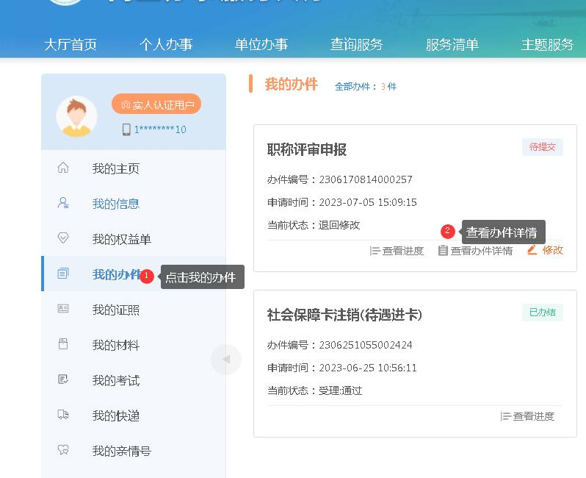
- 进入后点击右下角“查看审核进度及意见”
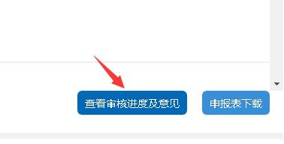
3、在审核步骤栏目第一个流程目前审核情况
